8. Практическая работа по составлению текста.
На Руси издавна __________________ старинный народный праздник – Масленицу. Празднование Масленицы __________________ на протяжении семи дней до начала Великого Поста. Этот праздник не ________________ постоянной даты, она каждый год _____________. На масленичной неделе ____________ блины, _____________ в гости, _______________ ярмарки и гулянья, ________________ в силе и ловкости, ___________ чучело, ___________________ зиму. В этот день нужно _______________ все обиды, ____________ плохое, ____________________ с теми, с кем в ссоре.
Слова для справок: имеет, жгут, устраивают, простить, забыть, отмечают, продолжается, меняется, пекут, ходят, соревнуются, провожают, помириться.

Домашнее задание: переписать полученный текст, записывая каждую часть с красной строки.

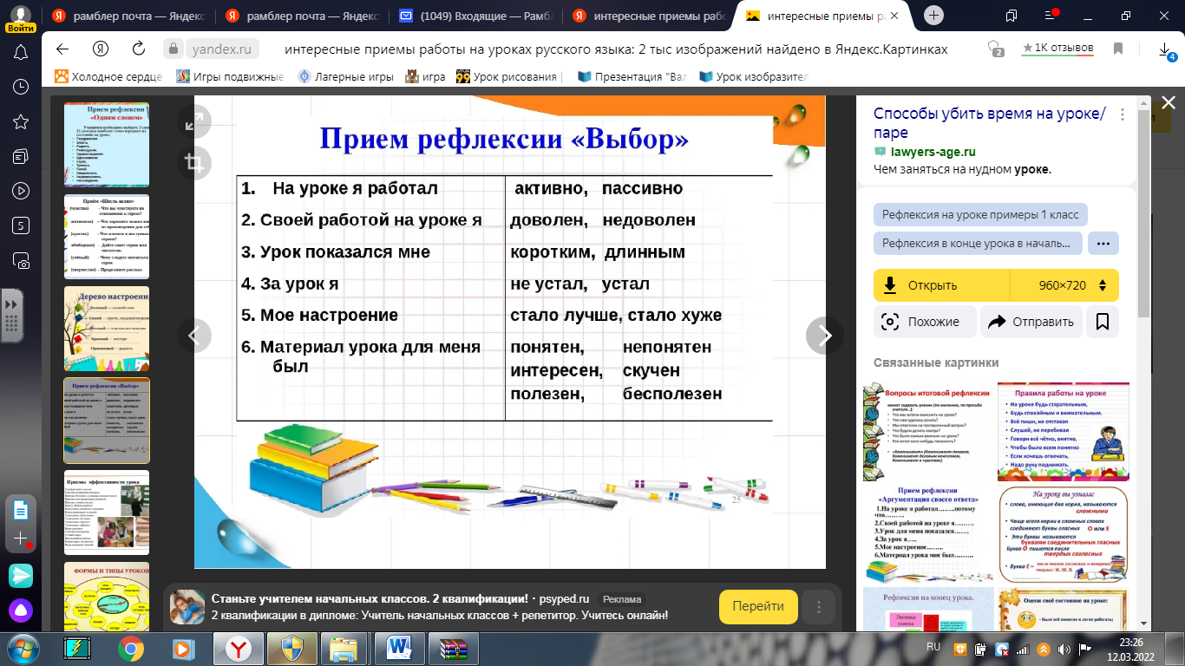

Давайте бережнее и внимательнее относится к родному языку!
«В каждом слове бездна пространства, каждое слово необъятно…»
Н. В. Гоголь
Муниципальное бюджетное общеобразовательное учреждение
«Средняя общеобразовательная школа №1» г.Бологое, Тверской области

НЕДЕЛЯ НАЧАЛЬНОЙ ШКОЛЫ

Урок родного (русского) языка
Класс 3 «Б»

Фамилия, имя _____________________________________________

Тема урока _________________________________________________
_______________________________________________________

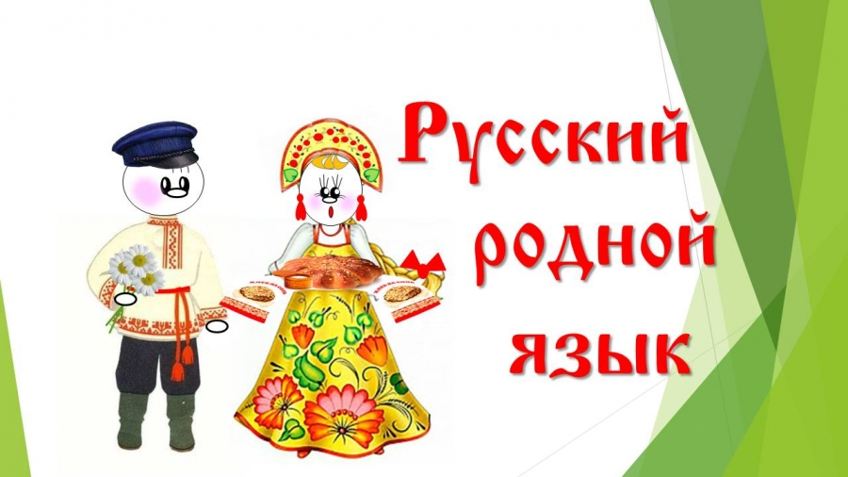

Учитель: Иванова Татьяна Васильевна
Бологое, 2022г.
Минутка чистописания
_____________________________________________________

1. Лингвистика - _________________________________________________
__________________________________________________________________

2. Забег, дописать, книжки, лестница ______________

3. «Дорогие отроки! Учиться старательно следует. Велика польза от учения будет. Благое время для этого – детство. В книгу чаще зри, она жизнь облегчит, избавит от скуки. Пред очами вашими откроются врата в мир большой и прекрасный».

4. Текст состоит из одного предложения.
Текст состоит из нескольких любых предложений.
Текст состоит из предложений, связанных по смыслу.
Текст обязательно имеет заголовок.
Текст не всегда имеет заголовок.
Текст – обязательно всегда должен быть большим по
объёму.
Текст может быть не большим по объёму.
Текст всегда состоит из одной части.

5. Пригревает солнышко. Наступили теплые деньки. Сосульки плачут. Библиотека – настоящая кладовая знаний! Забулькали веселые ручьи. У крыльца стоят лужи. Шумный воробей трещит весь день.
Определите тип текста. _______________________________

6. __________________________
Солнечный луч попал в улей. Выползла пчёлка из восковой кельи, села на окошечко, расправила крылья и «зум-зум-зум!»- полетела собирать медок с душистых цветов.
___________________
Собрались мышки у своей норки. Глазки у них чёрненькие, лапки маленькие, шубки серенькие, ушки кверху торчат, хвосты тонкие длинные.
___________________
На цветочках часто встречаются мухи-жужжалки. Они названы так за то, что при полёте они издают негромкий, жужжащий звук.
7.
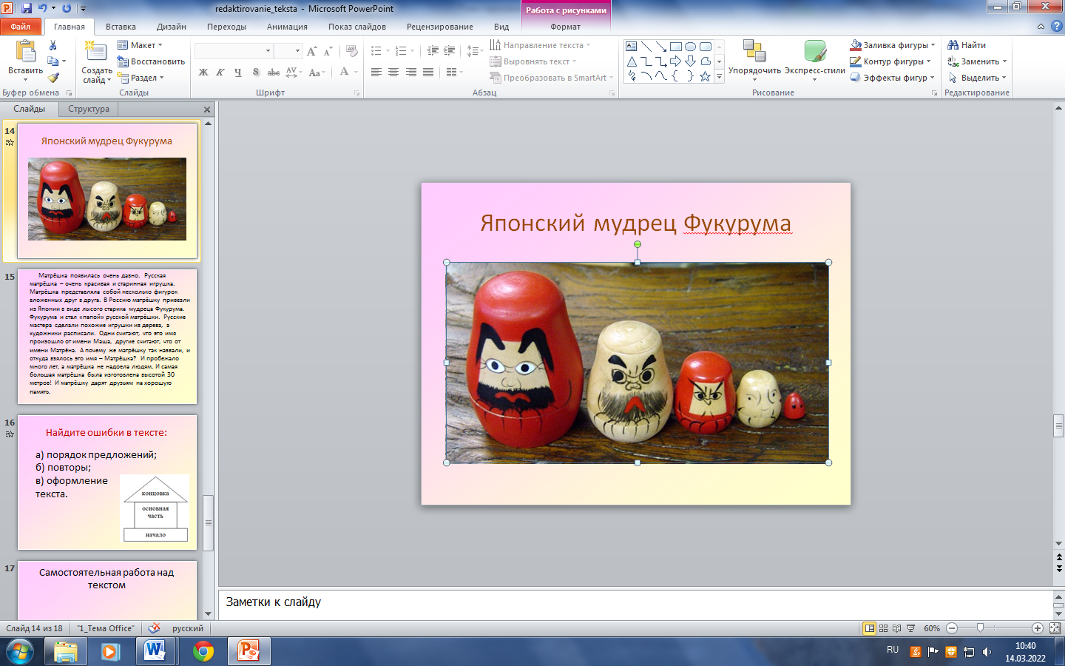
Русская матрёшка – очень красивая и старинная игрушка. Она появилась очень давно. О ней складывались загадки, стихотворения, песни. Она стала символом России. Матрёшку любят все, а особенно дети.
В Россию матрёшку привезли из Японии в виде лысого старика мудреца Фукурума. Она представляла собой несколько фигурок вложенных друг в друга. Фукурума и стал «папой» русской матрёшки. Русские мастера сделали похожие игрушки из дерева, а художники расписали. Игрушка была из восьми фигур. Первые матрёшки вырезались из дерева вручную и расписывались гуашью, а затем покрывались лаком. В матрёшке могут спрятаться три, пять, семь, девять и десять сестричек. Мастера - матрёшечники изготовили матрёшки, которые вмещали 24, 30, 48 и даже 51 матрёшку! А самая большая матрёшка была изготовлена высотой 30 метров.
Прошло много лет, а матрёшка не надоела людям. Её часто дарят друзьям на память.

